
Доступный atwww.sciencedirect.com онлайн
ScienceDirect
Int. J. Электрон. Commun. (AEU) 60 (2006) 619-627
Международный журнал
из Электроники и Связи
www.elsevier.de/aeue
Новый алгоритм для кондиционеров трафика, чтобы улучшить пропорциональную справедливость в сетях IP
Maria-Dolores Cano *, Fernando Cerdan
Отдел Информации & Технологий Связи, Политехнического Университета Картахены, 30202 Картахены, Испания, Полученная 22 декабря 2004
Резюме
Текущая тенденция в телекоммуникационных сетях обращается к видению все-IP, так как большинство пользовательских приложений основано на IP, и дополнительно, операция сетей IP более проста чем другие более сложные. Эти новые тенденции в связи мультимедиа дают начало увеличивающейся потребности качества обслуживания (QoS). Дифференцированное Обслуживание (DiffServ) QoS архитектура обеспечит средства помочь основным технологиям, как MPLS, гарантировать QoS, требуемый поддерживать данные и обслуживание в реальном времени. В DiffServ QoS главным образом предоставлен управлением транспортными потоками в узлах края, и эта задача выполнена кондиционерами трафика. В этой газете мы вводим новую функцию политики для создания условий трафика. Его способность реагировать на новые сетевые условия делает конечных пользователей, чтобы получить лишнюю пропускную способность в пропорции к их законтрактованным целевым нормам. Мы называем этот метод Пропорциональным Лишним кондиционером Трафика (ПИТЕР). Через обширные моделирования мы подтверждаем эффективность нашего подхода в обеспечении обоих пропорциональное лишнее распределение пропускной способности и уверенные законтрактованные целевые нормы. © 2005 Elsevier GmbH. Все права защищены.
Ключевые слова: создание условий Трафика; Уверенное отправление; DiffServ; QoS
1. Введение
Дифференцированное Обслуживание (DiffServ) архитектура [1] является самым перспективным подходом, чтобы предложить качество обслуживания (QoS) в основанных на IP сетях. DiffServ предназначен, чтобы задумать простую схему, которая обеспечивает диапазон уровней QoS, перемещая сложность к краю сети. Типом Сервисной области заголовка пакета от IP v.4 заменяют полевые и новые значения DiffServ, присуждены к его битам: шесть самых существенных битов формируют пункт кода DiffServ (DSCP), в то время как два менее существенных в настоящее время неиспользованы. Создана группа механизмов, чтобы обработать пакеты соединенных потоков с различными приоритетами согласно информации, несшей в DSCP. Таким образом, пакеты - тематические категории и отмеченный, чтобы получить специфическую обработку на узлах вдоль их пути. Эта обработка известна как
Соответствующий автор. Тел.: +34 968325953; факс: +34 968325973. Почтовый адрес: mdolores.cano@upct.es (M.-D. Cano).
поведение в перелет (PHB). Сложная классификация и обусловливающие функции (измерение, маркировка, формирование и/или охрана) должны только быть осуществлены в граничных узлах, тогда как внутренние узлы выполняют ряд отправления PHBs к совокупностям трафика, которые были соответственно отмечены. Заметьте, что граничный узел не обязателен устройство маршрутизатора, но это могут быть последние аппаратные средства или программная система управления администратора домена DiffServ.
Один из текущих PHBs с состоянием стандарта - уверенное отправление PHB (ЗВУКОВАЯ-ЧАСТОТА-PHB) [2,3]. Идея позади ЗВУКОВОЙ-ЧАСТОТЫ-PHB состоит в том, чтобы уверить минимальную пропускную способность, законтрактованную целевую норму, конечному пользователю, допуская потреблению лишней пропускной способности, если сетевая загрузка ниже чем максимальное использование ссылки. Лишняя пропускная способность определена как остающаяся доступная пропускная способность, как только у всех подключений есть пропускная способность, равная их законтрактованным целевым нормам. Заметьте, что мы используем термин пропускная способность, не рассматривая повторно переданные пакеты, который обычно называют goodput. Есть четыре независимо отправленных случая ЗВУКОВОЙ ЧАСТОТЫ. В пределах каждой ЗВУКОВОЙ ЧАСТОТЫ
1434-8411/$-see вступительная часть © 2005 Elsevier GmbH. Все права защищены.
doi:10.1016/j.aeue.2005.12.003
случай, пакету IP назначают один из трех различных уровней старшинства. В из профиля пакетах в законтрактованном пользовательском профиле называют (в), в то время как non-conformant пакеты называют из профиля. В этом случае только два уровня старшинства используются. В случае использования трех уровней старшинства, в пакетах обычно красятся как зеленый, и пакеты обычно делятся на желтый и красный. Когда сетевое скопление происходит, узлы DiffServ пытаются защитить пакеты с более низким значением старшинства снижения от того, чтобы быть потерянным, предпочтительно отказываясь от пакетов с более высоким старшинством снижения.
Операторы решают, как выполнить создание условий трафика (измерение, маркировка, формирование и/или охрана), чтобы выполнить соглашение о сервисном обслуживании (SLA). Наиболее связанная литература сосредоточилась на кондиционерах трафика для Обслуживания ЗВУКОВОЙ-ЧАСТОТЫ-PHB, представляя различные предложения закончить цели ЗВУКОВОЙ ЧАСТОТЫ. Первая цель, уверяя законтрактованную целевую норму заключительного пользователя, была достигнута для многих из изданных схем. Как расценивают к второй цели, используя больше пропускной способности, если сетевая загрузка низка, там существует несоответствие при том, как распределить лишнюю пропускную способность. Некоторые авторы соглашаются что справедливая лишняя пропускная способность, совместно использующая средства даже распределение запасной пропускной способности среди всех источников, составляющих совокупность. Напротив, другие авторы определяют справедливую лишнюю пропускную способность, совместно использующую как распределение запасной пропускной способности, пропорциональной законтрактованным целевым нормам каждого источника. В этой работе мы следуем за вторым подходом.
В этой газете мы вводим новый алгоритм для пропорционального лишнего совместного использования пропускной способности для Обслуживания ЗВУКОВОЙ ЧАСТОТЫ. С этим подходом конечные пользователи получают лишнюю пропускную способность в пропорции к их целевым нормам. Предложенный кондиционер трафика помещен рядом с источником трафика (где контракт установлен), но из досягаемости заключительного пользователя. В основном, наше предложение отмечает пакеты IP с одним из двух старшинства снижения (в и, что упрощает схему), использование маркера [4] ЦЕНТИБАРА, и затем пропорционального лишнего кондиционера трафика (ПИТЕР), алгоритм применен как функция политики. ПИТЕР приспосабливает исходную пропускную способность к сетевым условиям, отказываясь от пакетов в случае необходимости. Чтобы выполнить эту задачу, ПИТЕР нуждается в некоторых сообщающих от узла сети края. Это сообщение не представляет проблему, так как оно выполняет в пользователе местную петлю (короткие расстояния). Кондиционер трафика с ПИТЕРОМ оценен через обширные моделирования, и заканчивается показ, что цели Обслуживания ЗВУКОВОЙ ЧАСТОТЫ широко удовлетворены.
Наше исследование сосредоточится на том, чтобы понимать и оценивать это решение в единственном узком месте. В этом исследовании мы полагаем, что все источники TCP пытаются получить лишнюю пропускную способность если доступно. В ситуациях, где источником TCP настоятельно управляют, чтобы произвести только законтрактованную целевую норму, ее доля лишней пропускной способности не будет разделена среди других источников. Однако, этот тип источников вне типичного пользовательского профиля обслуживания, интересовавшего уверенным посылаемым обслуживанием, где наиболее правдоподобное требующее обслуживание будет загружать приложения (музыка, документы, программные обновления, и т.д.) с временными рамками нескольких минут для подключений TCP.
Остальная часть бумаги организована следующим образом: Раздел 2 подарки связал работы. Раздел 3 описывает характеристики нашего предложения ПИТЕРА. Раздел 4 детализирует топологию моделирования и инструмент моделирования, используемый, чтобы провести оценку работы. В Разделе 5 мы представляем результаты моделирования, и сравниваем справедливость и пользовательские гарантии контрактов с результатами, полученными в течение классического времени, двигая окно (TSW) алгоритм (TSW, мы понимаем усовершенствованную версию [5,4] TSW). В Разделе 6, мы обсуждаем проблемы выполнения. Мы заканчиваем заключениями в Разделе 7.
2. Связанная работа
Исследования, сделанные в [6-8], вводят алгоритмы для того, чтобы достигнуть пропорциональной справедливости в Обслуживании ЗВУКОВОЙ-ЧАСТОТЫ-PHB. У этих предложений есть вместе использование трех цветов для каждого случая ЗВУКОВОЙ-ЧАСТОТЫ-PHB. В [6], авторы представляют случайную схему маркировки соединенных потоков, то есть, маркировка выполнена в граничном узле домена DiffServ, и контракт определен для совокупности потоков. Вероятность маркировки пакета как зеленый, желтый, или красный является функцией совокупной нормы передачи относительно законтрактованной целевой нормы совокупности и пиковой нормы. Справедливость оценена моделированием, понятым следующим образом: ни один из потоков не различается или испытывает более низкий ресурс пропускной способности чем другие. Эль-Gendy и др. предлагают в [7] алгоритм маркировки, названный основанной на уравнении маркировкой (EBM). Эти смыслы алгоритма текущие сетевые условия и приспосабливают пакет, отмечающий вероятности соответственно. Это использует механизм управления обратной связи, основанный на модели TCP, так корректирует норму посылки, ощущая уровень скопления в сети через наблюдение за потерями пакета. Хотя результаты моделирования показывают пропорциональному распределению лишней пропускной способности, схема представляет высокий уровень сложности; главным образом из-за потребности вычисления времени путешествия туда и обратно (RTT) оценка, целевые вероятности потери, и для каждого пакета вероятность маркировки. Исследование, сделанное в [8], сосредотачивается, как обеспечить пропорциональную справедливость среди совокупностей в сети DiffServ. Как в [6], они концентрируются на совокупностях (только два в этом случае), и результаты моделирования показывают высокому уровню справедливости для сетей со средним уровнем условия (20-70 %). Уровнем условия, или сетевой загрузкой, мы подразумеваем процент от полной доступной пропускной способности, которая законтрактована пользователями.
К лучшему из нашего знания есть только несколько подходов, чтобы предложить пропорциональное распределение лишней пропускной способности, используя два уровня старшинства (фактически только один). В [9], авторы предлагают трафик осведомленный кондиционер трафика (TATC). Этот алгоритм распределяет назад пропускную способность из профиля пропускной способности в профиле в пропорции к целевым нормам, что по-видимому приводит к более высокой уверенной пропускной способности для потоков с высокими целевыми нормами. С другой стороны, алгоритмы, такие как TSW [10] или расширенное время, двигая окно (ETSW) [5] использовались, чтобы сравнить работу EBM в терминах лишнего совместного использования пропускной способности. Хотя ни TSW, ни ETSW, как не думали, выполнили пропорциональное распределение лишней пропускной способности, широко распространенное использование TSW превратило их в классическую справочную информацию. Нехватка
вклады, которые используют два уровня старшинства, заставляют нас использовать усовершенствованную версию TSW [5,4], чтобы выполнить сравнения с нашим предложением.
3. Алгоритм ПИТЕРА
Как упомянуто во введении, ЗВУКОВАЯ ЧАСТОТА определяет четыре различных случая. Пакеты отмечены, чтобы принадлежать одному из четырех независимо отправленных случаев ЗВУКОВОЙ ЧАСТОТЫ. В пределах каждого случая ЗВУКОВОЙ ЧАСТОТЫ есть до трех уровней старшинства. ПИТЕР только использует два уровня старшинства. Затем, мы описываем алгоритм ПИТЕРА.
Позвольте нам обозначать c способность ссылки и b сумма всех законтрактованных целевых норм тех источников, которые участвуют в граничном узле. Для базируемого трафика с двумя цветами мы можем определить a_{ideal} как способность ссылки фактора c минус b, разделенный на b.
способность ссылки - Ј" ₌₁ целевая норма; Ј" =₁ целевая норма;
(1)
Заметьте, что верхняя часть этой фракции представляет лишнюю пропускную способность.
Предположите, что мы измеряем число отношения пакетов, разделенных на число в пакетах, которые оставляют граничный узел во временном интервале (t₁, t₂). Мы звоним, это значение, видят Eq. (2). Для простоты мы предполагаем, что у всех пакетов есть подобный размер, но Eq. (2) может быть также вычислен с суммой размеров пакета. Тогда, если использование ссылки составляет приблизительно сотню процентов (максимальная эффективность), _{и} a_{ideal} должен быть почти равным. Таким образом, если мы вычитаем b из способности ссылки c, мы получаем лишнюю пропускную способность, и все отмеченные пакеты, поскольку представляют лишнюю пропускную способность. Точно так же все пакеты, отмеченные как в, представляют b. В последствии идеальная ситуация уступает, _{равны} a_{ideal}.
2 ^ пакеты в пакетах
(2)
Заметьте, что a_{ideal} - неподвижное значение, если пользователь не отменяет его/ее законтрактованную целевую норму, изменяет это, или граничный узел дает обслуживание новому пользователю (новые законтрактованные целевые нормы установлен). Все эти изменения сообщены непосредственно администратору домена DiffServ, который устанавливает новый a_{ideal} в граничном узле.
Рассмотрение окружающей среды, куда источники приезжают и уезжают часто (балансированный случай), поскольку он происходит в большинстве реальных сценариев, a_{ideal}, который мы должны принять во внимание, эти изменения не будут отличаться от первоначально конфигурированного a_{ideal}. Однако, в ситуациях, где числа источников, которые прибывают или отпуск, выведен из равновесия, мы действительно должны изменить первоначально конфигурированный a_{ideal}, чтобы сохранить сетевую эффективность. Эти неуравновешенные ситуации легко обнаружены, потому что, _{ясно отличается}
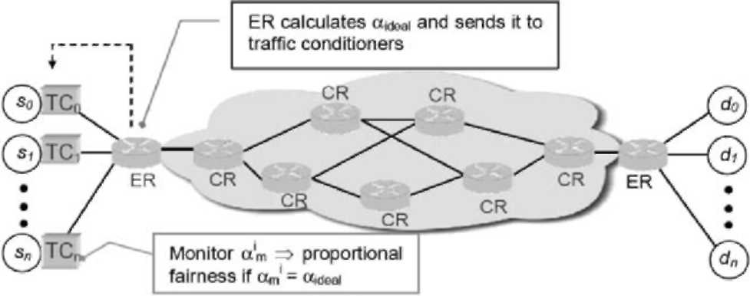
Рис. 1. Общие процедуры, используя ПИТЕРА (ER = Маршрутизатор Края, CR = Основной Маршрутизатор).
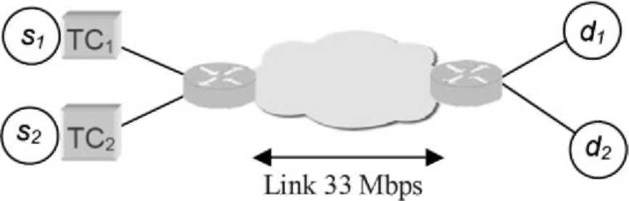
Рис. 2. Топология примера.
неподвижное значение a_{ideal}. После того, как обнаруженный, и принимающий некоторых сообщение, a_{ideal} обновлено. Таким образом мы находимся в балансированном случае снова, где мы выполняем свое исследование оценки, которому показывают в следующих разделах.
Если мы имеем размеры, отношение _{в} каждом кондиционере трафика, мы можем использовать a_{ideal}, чтобы достигнуть справедливого распределения лишней пропускной способности. Учитывая идеальное значение a_{ideal}, мы сравниваемся, это с передачей - значение, полученное в каждом кондиционере трафика (где я - исходное число). Если, меньше чем a_{ideal} тогда источник, я не потребляю его соответствующую лишнюю пропускную способность. Если оба значения совпадают, то источник i потребляет точно его соответствующую запасную пропускную способность. Наконец, если, больше чем a_{ideal} тогда источник, я потребляю пропускную способность вне ее справедливой доли. Поэтому, когда это обнаружено, значение больше чем a_{ideal}, источник, я должен быть оштрафован, чтобы уменьшить его пропускную способность. Рис. 1 показывает общей операции ПИТЕРА.
Позвольте нам давать пример, чтобы иллюстрировать операцию PETER. Предположите, что есть два источника, s₁ и s₂, законтрактованные целевые нормы которого - 1 и 10 Mbps, соответственно (см. рис. 2). Способность ссылки - 33 Mbps, таким образом a_{ideal} в этом случае равен 2. От Eq. (1):
способность ссылки — S" =₁ целевая норма; ^{Kideal} S" =₁ целевая норма;
_ 33 Mbps — (1 + 10) Mbps _ = (1 + 10) Mbps ='
Для справедливого лишнего распределения пропускной способности s₁ должен получить 2 Mbps лишней пропускной способности, тогда как s₂ должен получить 20 Mbps. Оба значения находятся в пропорции к их сервисным профилям:
• Лишняя пропускная способность 33 - (1 + 10) = 22 Mbps.
c — b = b'
• Отношение между законтрактованными целевыми нормами s₁ и s₂ 1/10, таким образом s₂ должен получить в десять раз больше лишней пропускной способности чем s₁.
• Мы обозначаем x часть лишней пропускной способности источника s₂, таким образом x + x/10 = 22.
• Поэтому, s2 должен добраться 20Mbps, и s1 должен добраться
2 Mbps.
Каждые меры по кондиционеру трафика во временных интервалах и Если оба значения равны 2 (a_{ideal}), то s₁ получает 2 Mbps лишней пропускной способности, два раза ее законтрактованная целевая норма, см. Eq. (2). То же самое относится к s2, который получает 20 Mbps (снова, два раза его законтрактованная целевая норма). Напротив, если a¹_{m} равен 3, то s1 получает 3 Mbps лишней пропускной способности, таким образом это захватывает пропускную способность, которая пропорционально принадлежит s2. Если a¹_{m} равен 1, то s1 только получает 1 Mbps запасной пропускной способности, таким образом s2 должен уменьшить свою пропускную способность, потому что потребляет больше пропускной способности чем позволенный.
От этого примера мы извлекаем это, возможно знать, что поведение источников сравнением и aideal. Мы видели, что с отношением = aideal системные работы хорошо, но неравенство идентифицирует неровность в лишнем распределении пропускной способности. Фактически, если> a_{ideal} тогда источник, я должен уменьшить его пропускную способность. Поскольку мы работаем с источниками TCP, потеря пакета делает источники, чтобы замедлиться. Так как это - наша цель, мы используем отказ пакета в соответствующем кондиционере трафика i, когда условие> aideal, обнаружен.
Есть различные опции, которые будут проситься для отказа пакета. Один из них состоит из понижающихся пакетов, если> aideal независимо на типе пакета (в или). Вопрос, связанный с этой опцией, - то, что отказ в пакетах может вызвать проблемы в уверении законтрактованных целевых норм. Решение, которое мы принимаем, состоит в том, чтобы отказаться только от пакетов, когда условие> a_{ideal}, истинно. Псевдокоду алгоритма ПИТЕРА показывают ниже.
= отношение пакеты пакетов/в если (<aideal),
не отказывайтесь от пакета
еще
если пакет находится в
не отказывайтесь от пакета
еще
откажитесь от пакета
Прежде, чем применить ПИТЕРА как функцию политики, пакеты отмечены в кондиционере трафика. В этом случае, маркировка сделана с основанным на счетчиках алгоритмом (ЦЕНТИБАР), вводил в [4] и использовал в [11]. ЦЕНТИБАР выступает сравнительно лучше чем другие схемы маркировки как TSW или Прохудившееся Ведро (ФУНТ). Его главные преимущества - простая конфигурация и высокая точность в гарантии законтрактованных целевых норм в гетерогенных сценариях. ЦЕНТИБАР использует два счетчика и включает простой механизм, чтобы избежать накопления кредитов, когда источник прекращает передавать данные, например когда время происходит. Псевдокод ЦЕНТИБАРА написан ниже.
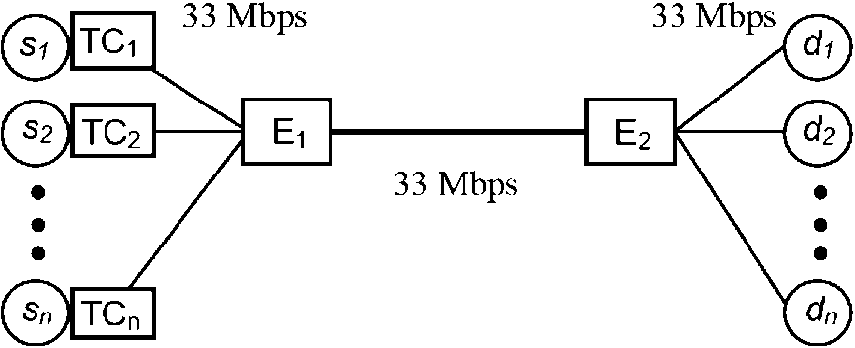
Рис. 3. Моделирование topolog
Первоначально:
Counter1 = 1
Counter2 = ссылка оценивают/заключают контракт целевую норму Для каждого модуля времени:
Counter₂ - если Counter₂ <0
Counter1 ++
Counter2 = ссылка оценивает/заключает контракт целевую норму, если есть прибытие пакета если Счетчик ₁> 0
пакет, отмеченный как в
Счетчик ₁ - еще
пакет, отмеченный как
4. Установка моделирования
В этом разделе мы описываем топологию моделирования, которую мы используем, чтобы выполнить моделирования. Инструмент моделирования для скользящего протокола окна источников Рено TCP был развит в [12] и широко использовался в [13,14]. Некоторые из его особенностей: источники TCP долговечны для худшего социологического исследования, то есть, у них есть неограниченные данные, чтобы послать; адресаты только посылают подтверждения, которые никогда не теряются или отсрочиваются; и максимальный размер окна равняется задержке пропускной способности продукта как обычно БЛЕДНОЙ окружающей среды.
Топологии моделирования показывают в рис. 3. Есть n источники Рено TCP (s₁, s₂..., s_{n}) передающий по норме ссылки, которая была установлена в 33 Mbps. Все источники посылают трафик адресатам (d₁, d₂..., d_{n}) через узел края E₁. Узкое место помещено между узлами края E₁ и E2, так как источники передают по норме ссылки. aideal вычислен в E1 с суммой законтрактованных целевых норм источников s1 к sn и последовательной способности ссылки интерфейса к следующему сетевому узлу E2.
Для ЗВУКОВОЙ ЧАСТОТЫ PHB узлы края используют РИО (КРАСНЫЙ (В и пакеты)) [10]. РИО - комбинация двух КРАСНОТЫ [15] алгоритмы с различными кривыми вероятности снижения так, чтобы пакеты были likelier, который будет отказан. У каждого КРАСНОГО алгоритма есть три параметра (минута, Макс, p), которые определяют нормальную фазу операции [0, минута), фаза предотвращения скопления [минута, Макс), и фаза управления скопления [Макс, oo). Вероятность понижения пакет зависит от общего количества пакетов, которые достигают узла, в то время как вероятность понижения в пакете зависит исключительно от буферного занятия в пакетах. Параметры RIO, используемые в наших моделированиях, [40/70/0.02] для в пакетах и [10/40/0.2] для. КРАСНЫЕ тяжелые параметры и weight_{out} имели обыкновение вычислять, средний размер очереди были выбраны равные 0.002 как рекомендуется в [15].
Мы оцениваем работу алгоритма ПИТЕРА в пяти различных сценариях. Кроме того, мы получаем результаты, изменяющие сетевой уровень условия от 20 % до 90 % во всех случаях. Сценарии представляют следующие характеристики.
• Случай 1: Как первый шаг, законтрактованные целевые нормы и времена путешествия туда и обратно - то же самое для всех источников. Это - самый простой сценарий. Время путешествия туда и обратно установлено к 50 миллисекундам. Топология составлена из восьми источников Рено TCP, законтрактованные целевые нормы которых зависят от сетевой загрузки. Например, для сетевой загрузки 20 % законтрактованная целевая норма - 0.825Mbps для всех источников.
• Случай 2: В этом случае, мы оцениваем эффект на работу, если у источников есть различные законтрактованные целевые нормы. Топология составлена из восьми источников Рено TCP. Значение законтрактованных целевых норм зависит от сетевой загрузки. Например, для сетевой загрузки 60 % заключил контракт, целевые нормы 1, 1, 2, 2, 3, 3, 4 и 4 Mbps. Время путешествия туда и обратно - то же самое для всех подключений и равно 50 миллисекундам.
• Случай 3: Мы изучаем воздействие изменения времени путешествия туда и обратно среди источников. Топология составлена из восьми источников Рено TCP. Время путешествия туда и обратно установлено к 10, 20, 30, 40, 50, 60, 70 и 80 миллисекунд из источника s₁ к источнику s₈. У всех источников есть та же самая законтрактованная целевая норма, которая зависит от сетевой загрузки как в предыдущем случае.
• Случай 4: Для более реалистического случая мы изменяем и законтрактованную целевую норму и время путешествия туда и обратно среди источников. Топология составлена из восьми источников Рено TCP. Время путешествия туда и обратно равно 10, 20, 30, 40, 50, 60, 70 и 80 миллисекунд для источника s1 к источнику s8, соответственно. Законтрактованные целевые нормы зависят от сетевой загрузки.
• Случай 5: В этом последнем случае мы анализируем эффект на работу, если мы увеличиваем число источников. Топология составлена из 16 источников Рено TCP. Время путешествия туда и обратно - то же самое для всех источников, 50 миллисекунд. Первые четыре источника, s₁ к s₄, представляют неподвижную законтрактованную целевую норму 1 Mbps. У остальной части источников, s5 к s16, есть тот же самый контракт, но его значение зависит снова от сетевой загрузки. Например, для сетевой загрузки 20 % заключил контракт, целевая норма - 0.216 Mbps для источников s5 к s16.
У результатов моделирования есть доверительный интервал 95 %, который был вычислен с функцией нормального распределения использование 30 образцов, с приблизительным значением ±0.002 для вычислений справедливости и ±0.01 для достигнутых целевых норм.
5. Результаты
В этом разделе мы представляем и обсуждаем результаты моделирования. Мы оцениваем работу предложенного кондиционера трафика с ПИТЕРОМ в терминах гарантий достижения законтрактованных целевых норм и справедливости в лишнем совместном использовании пропускной способности. Результаты также по сравнению с классическим TSW. Поскольку мы упоминали в разделе введения, мы используем улучшенную версию TSW, чтобы сравнить его работу с результатами, полученными с ПИТЕРОМ. Это расширение состоит из использования наиболее приспособленной конфигурации параметра в TSW. Справочник конфигурации, за которым мы следовали, включен в [5,4].
Чтобы проанализировать справедливость различных схем, мы используем определение, данное в [16], где f индекса справедливости вычислен следующим образом:
^{nZn}=1^{x}, ²
пропускная способность - законтрактованная целевая норма
x; = - (4)
законтрактованный целевой rate_{i}
где Сицзян - лишняя пропускная способность источника, я разделил на законтрактованную целевую норму источника меня, видеть Eq. (4), и n - число источников, которые прибывают в граничный узел. Как fapproximates к 1, совместное использование запасной пропускной способности более справедливо. Мы должны упомянуть важность улучшения индекса справедливости даже в маленьком количестве. Для того же самого примера, используемого в Разделе 3 (рис. 2), два источника s1 и s2 с адресатами 1 года и 10 Mbps и нормы ссылки 33 Mbps, справедливое распределение означает, что s1 добирается 2Mbps, и s2 получает 20 Mbps избытка, соответственно. Это обеспечивает индекс справедливости 1. В случае, если s1 получает 3 Mbps и s2, 19 Mbps избытка, соответственно, замечают, что s₂ получает один мегабит меньше его соответствующего избытка, уменьшения индекса справедливости к 0.95 (только 0.05 пункта!). Поэтому, маленькие приращения в индексе справедливости могут представить значимое усовершенствование работы кондиционера трафика.
5.1. Случай 1: те же самые законтрактованные целевые нормы и времена путешествия туда и обратно
В этом случае, восемь источников Рено TCP заключают ту же самую целевую норму. Время путешествия туда и обратно установлено в 50 миллисекунд для всех подключений. Это - самый простой сценарий, который мы можем рассмотреть. Таблица 1 иллюстрирует сильную гарантию в достижении законтрактованных целевых норм для уровня условия 60 % withPETER. Мы видим, что конечные пользователи достигают своих соответствующих адресатов. По сравнению с TSW главное различие - то, что взвешенное в пропускной способности пакета с TSW не гарантирует адресату конечного пользователя. Когда два уровня старшинства используются в Обслуживании ЗВУКОВОЙ ЧАСТОТЫ, в из профиля пакетах должен уверить, что пользователь заключил целевую норму. В Таблице 1, сравните столбцы 3 и 4 (в пропускной способности пакета) со столбцом 2 (Целевая Норма). Мы видим, что TSW не достигает контракта с пропускной способностью в пакетах. Это - известное поведение TSW [10].In это специфическое моделирование, этот факт не представляет проблему, потому что адресатам гарантируют с полной пропускной способностью (в плюс). Однако, это может быть неудобство в более обширной топологии, потому что пакеты имеют менее приоритетный и могут быть отказаны в промежуточных сетевых узлах.
Таблица 1. Пропускные способности получили в случае, если 1 с восьмью источниками Рено TCP, которые заключили целевые нормы 2.5 Mbps (60%-ый уровень условия)
s | КОНЦЕРН | в пропускной способности пакета |  | Полная пропускная способность
s | КОНЦЕРН | ПИТЕР | TSW | ПИТЕР | TSW
1 | 2.5 | 2.48 | 2.15 | 3.84 | 4.19
2 | 2.5 | 2.48 | 2.08 | 3.85 | 4.04
3 | 2.5 | 2.49 | 2.11 | 3.87 | 3.91
4 | 2.5 | 2.48 | 2.19 | 3.84 | 4.16
5 | 2.5 | 2.49 | 2.13 | 3.86 | 3.94
6 | 2.5 | 2.49 | 2.13 | 3.85 | 3.94
7 | 2.5 | 2.49 | 2.16 | 3.88 | 4.17
8 | 2.5 | 2.49 | 2.19 | 3.86 | 4.20
Время путешествия туда и обратно установлено в 50 миллисекунд для всех подключений. (s = источник; КОНЦЕРН = Целевая Норма).
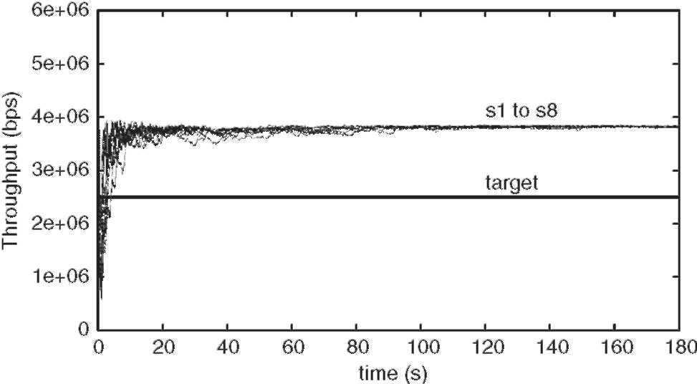
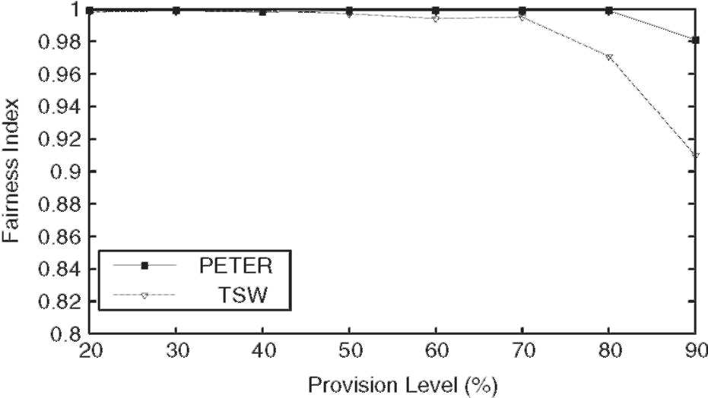
Рис. 5. Справедливость индексирует против уровня условия в случае, если 1 с ПИТЕРОМ
и TSW.
Таблица 2. Пропускные способности получили в случае, если 2 с восьмью источниками Рено TCP, которые заключили целевые нормы 1-1-2-2-3-3-4 и 4 Mbps (60%-ый уровень условия)
s | КОНЦЕРН | в пропускной способности пакета |  | Полная пропускная способность
s | КОНЦЕРН | ПИТЕР | TSW | ПИТЕР | TSW
1 | 1 | 0.97 | 0.80 | 1.25 | 2.79
2 | 1 | 0.96 | 0.79 | 1.22 | 2.80
3 | 2 | 1.98 | 1.64 | 2.91 | 3.56
4 | 2 | 1.97 | 1.67 | 2.88 | 3.52
5 | 3 | 2.99 | 2.65 | 4.65 | 4.43
6 | 3 | 2.99 | 2.63 | 4.76 | 4.35
7 | 4 | 3.98 | 3.85 | 5.21 | 5.50
8 | 4 | 3.99 | 3.79 | 5.25 | 5.30
Время путешествия туда и обратно установлено в 50 миллисекунд для всех подключений.
Мы наблюдаем в рис. 4 пропускную способность, полученную всеми источниками с ПИТЕРОМ (уровень условия 60 %). Так как у всех источников есть тот же самый адресат (2.5 Mbps), лишняя пропускная способность равномерно распределена среди них. Наша схема ПИТЕРА выступает как ожидается в этом сценарии. Опуская пакеты, когда отношение> - a_{ideal} обнаружен, делает источник TCP, чтобы замедлиться. Показы рис. 5, что и TSW и ПИТЕР представляют индекс справедливости выше 0.9 в целом диапазоне уровня условия (20-90 %), но ПИТЕРА, всегда представляют более высокие значения выше 0.98.
5.2. Случай 2: изменение в законтрактованных целевых нормах и те же самые времена путешествия туда и обратно
В этом разделе топология состоит из восьми источников Рено TCP, законтрактованные целевые нормы которых являются переменными. Время путешествия туда и обратно установлено в 50 миллисекунд. Таблица 2 включает пропускные способности, полученные для ПИТЕРА и TSW с 60%-ым уровнем условия. Даже с изменением адресатов среди различных подключений, ПИТЕР показывает сильным гарантиям в достижении контрактов. С TSW адресаты достигнуты, благодаря пакетам, поскольку это случилось в случае, если 1.
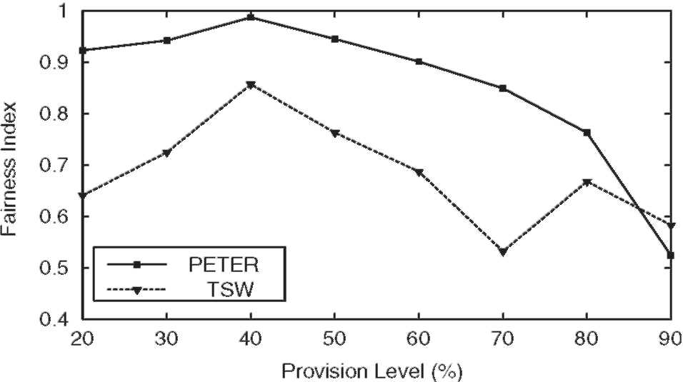
Рис. 6. Справедливость индексирует против уровня условия в случае, если 2 с ПИТЕРОМ
и TSW.
Относительно справедливости в распределении лишней пропускной способности мы чувствуем в рис. 6, что ПИТЕР представляет индекс справедливости по тому, полученному с TSW. Увеличения кривой TSW до сети загружают приблизительно 40 %, и затем это начинает уменьшаться. Это происходит из-за поведения TSW. Это известно
Рис. 4. Пропускная способность в случае, если 1 с ПИТЕРОМ для 60%-ого уровня условия.
Таблица 3. Пропускные способности получили в случае, если 3 с восьмью источниками Рено TCP, которые заключили целевые нормы 2.5 Mbps (60%-ый уровень условия)
s | КОНЦЕРН | в пропускной способности пакета |  | Полная пропускная способность
s | КОНЦЕРН | ПИТЕР | TSW | ПИТЕР | TSW
1 | 2.5 | 2.49 | 2.12 | 3.89 | 3.31
2 | 2.5 | 2.47 | 2.01 | 3.65 | 4.35
3 | 2.5 | 2.48 | 2.23 | 3.73 | 4.47
4 | 2.5 | 2.48 | 2.28 | 3.72 | 4.26
5 | 2.5 | 2.49 | 2.39 | 3.81 | 4.23
6 | 2.5 | 2.50 | 2.52 | 3.92 | 4.02
7 | 2.5 | 2.50 | 2.55 | 3.55 | 4.02
8 | 2.5 | 2.49 | 2.54 | 3.22 | 3.82
Время путешествия туда и обратно установлено в 10-20-30-40-50-60-70 и 80 миллисекунд для подключений s₁ к s₈, соответственно.
это, которое TSW отмечает больше в пакетах чем позволенный, когда сетевая загрузка выше 50 % [5]. Кроме того, TSW всегда одобряет источники с меньшими законтрактованными целевыми нормами [4,5,10]. Эти два факта вместе ответственны за форму кривой индекса справедливости TSW.
Важно отметить важность значения справедливости близко к или более чем 0.8. Рис. 6 ясно показывает этому, TSW только получает это значение в коротком диапазоне (35-45 %), в то время как ПИТЕР - более чем 0.8 в почти всем диапазоне. Это означает, что с ПИТЕРОМ, все источники получают свою соответствующую пропорциональную часть лишней пропускной способности. Заметьте, что пакет заглядывает методу ПИТЕРА, не делает источники, чтобы полностью прекратить передавать данные. Напротив, это делает источники, чтобы приспособиться к сетевым условиям с признаками, данными aideal и целью.
5.3. Случай 3: те же самые законтрактованные целевые нормы и изменение во времена путешествия туда и обратно
Чтобы оценить эффект наличия различных времен путешествия туда и обратно в сети, мы работаем в сценарии с восьмью источниками Рено TCP, где у всех их есть та же самая законтрактованная целевая норма, но RTT идет от 10 до 80 миллисекунд. Влияние, которое RTT имеет на заключительную пропускную способность, известно [17].In гетерогенные сценарии, есть уклон против подключений с большим RTT, если этот эффект не облегчен в некотором роде. Результаты сообщили в Таблице о 3 показах, что адресаты ясно выполнены с ПИТЕРОМ. Мы находим ту же самую проблему для TSW как в предыдущих случаях, потому что в пакетах не гарантируют в соответствии с контрактами. Важно отметить, что разнообразие в RTT не влияет на работу ПИТЕРА.
Следующее число, рис. 7, показывает, что ПИТЕР представляет индекс справедливости выше 0.8 для всей сети, обеспечивающей уровень (20-90 %). TSW также показывает хорошим значениям для индекса справедливости, но всегда ниже прежнего.
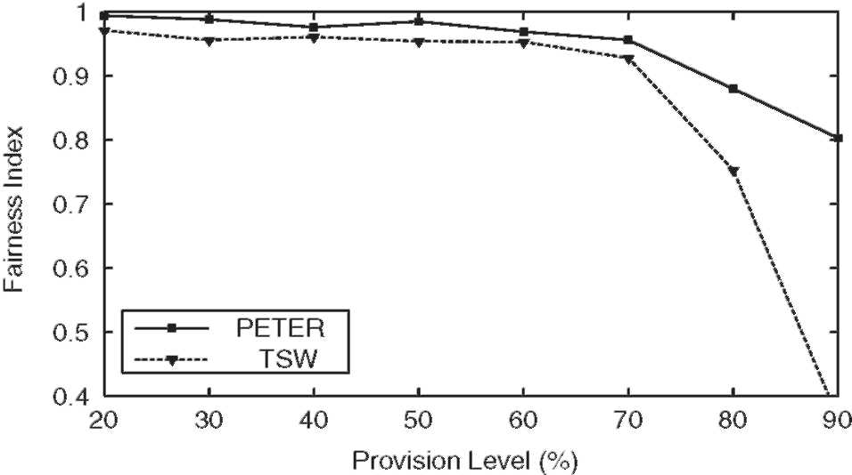
Рис. 7. Справедливость индексирует против уровня условия в случае, если 3 с ПИТЕРОМ
и TSW.
Таблица 4. Пропускные способности получили в случае, если 4 с восьмью источниками Рено TCP, которые заключили целевые нормы 4-4-3-3-2-2-1 и 1 Mbps (уровень условия 60 %)
s | КОНЦЕРН | в пропускной способности пакета |  | Полная пропускная способность
s | КОНЦЕРН | ПИТЕР | TSW | ПИТЕР | TSW
1 | 4 | 3.99 | 3.70 | 4.58 | 4.19
2 | 4 | 3.99 | 3.75 | 5.82 | 5.77
3 | 3 | 2.99 | 2.77 | 4.68 | 5.01
4 | 3 | 2.99 | 2.95 | 4.25 | 4.92
5 | 2 | 1.97 | 1.84 | 2.96 | 3.85
6 | 2 | 1.98 | 1.86 | 3.04 | 3.57
7 | 1 | 0.98 | 0.86 | 1.44 | 2.77
8 | 1 | 0.98 | 0.91 | 1.42 | 2.57
Время путешествия туда и обратно установлено в 10-20-30-40-50-60-70 и 80 миллисекунд для подключений s₁ к s₈, соответственно.
5.4. Случай 4: изменение в законтрактованных целевых нормах и времена путешествия туда и обратно
Для более реалистической окружающей среды мы изучаем в этом случае работу ПИТЕРА и TSW в сценарии с восьмью источниками Рено TCP с различными адресатами и различные времена путешествия туда и обратно. Времена путешествия туда и обратно установлены как в случае, если 3 от 10 до 80 миллисекунд. Адресаты изменяются в зависимости от сетевой загрузки. Например, для 60%-ых сетевых адресатов уровня условия изменяются между 1 и 4 Mbps. От результатов, которым показывают в Таблице 4, ПИТЕР получает твердую гарантию целевых норм для всех подключений, и так делает TSW, но снова с помощью пакетов. Несмотря на разнородность этого сценария, рис. 8 свидетельствует превосходство ПИТЕРА, чтобы обеспечить справедливое лишнее распределение пропускной способности. Тем временем, TSW ведет себя худший как увеличения разнородности.
5.5. Случай 5: приращение в числе источников
В этом последнем случае на рассмотрении, мы анализируем эффект увеличения числа источников, которые достигают граничного узла (E1 в рис. 3). Мы моделируем сценарий с
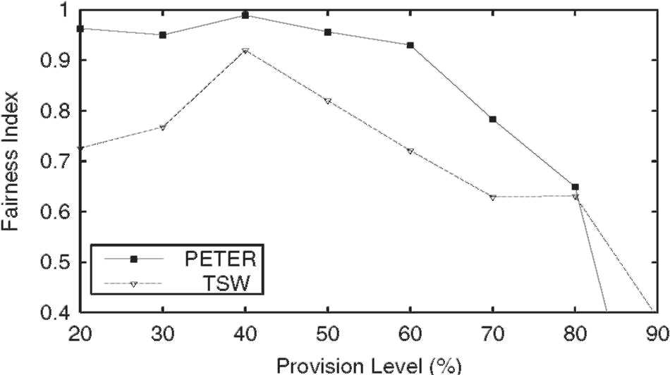
Рис. 8. Справедливость индексирует против уровня условия в случае, если 4 с ПИТЕРОМ и TSW.
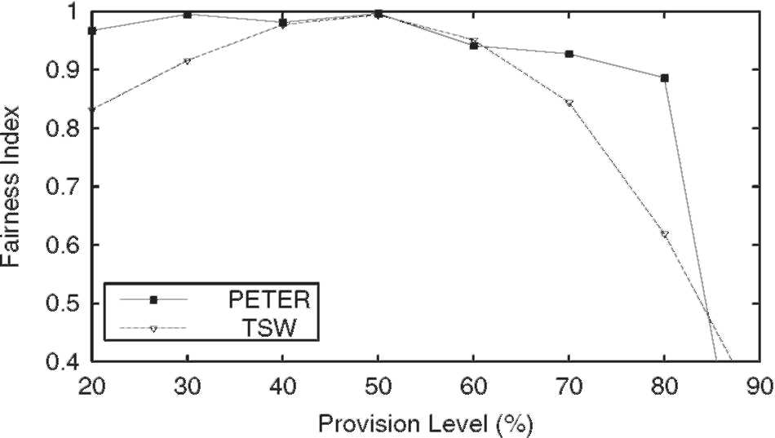
Рис. 9. Справедливость индексирует против уровня условия в случае, если 5 с ПИТЕРОМ
и TSW.
Таблица 5. Пропускные способности получили в случае, если 5 с 16 источниками Рено TCP, которые заключили целевые нормы 1 Mbps (s1 к S4) и 1.32 Mbps (S5 к S16) с сетевым уровнем условия 60 %
s | КОНЦЕРН | в пропускной способности пакета |  | Полная пропускная способность
s | КОНЦЕРН | ПИТЕР | TSW | ПИТЕР | TSW
1 | 1.00 | 0.93 | 0.77 | 1.18 | 1.85
2 | 1.00 | 0.92 | 0.77 | 1.19 | 1.95
3 | 1.00 | 0.93 | 0.78 | 1.25 | 1.91
4 | 1.00 | 0.92 | 0.81 | 1.16 | 1.89
5 | 1.32 | 1.26 | 1.05 | 1.79 | 2.14
6 | 1.32 | 1.27 | 1.01 | 1.85 | 1.99
7 | 1.32 | 1.28 | 1.02 | 1.83 | 2.06
8 | 1.32 | 1.27 | 1.01 | 1.81 | 2.07
9 | 1.32 | 1.26 | 1.03 | 1.75 | 2.05
10 | 1.32 | 1.26 | 1.02 | 1.81 | 2.07
11 | 1.32 | 1.28 | 1.02 | 1.82 | 2.09
12 | 1.32 | 1.26 | 1.03 | 1.82 | 2.08
13 | 1.32 | 1.26 | 1.00 | 1.79 | 2.05
14 | 1.32 | 1.26 | 1.03 | 1.82 | 2.05
15 | 1.32 | 1.28 | 1.03 | 1.87 | 2.13
16 | 1.32 | 1.27 | 1.03 | 1.80 | 2.02
Время путешествия туда и обратно установлено в 50 миллисекунд для всех подключений.
6. Проблемы выполнения
Немного сомнений может возникнуть о ПИТЕРЕ во время выполнения. Как первый подход, первый вопрос, в Различном-Serv домене, как узел края знает, что способность ссылки и законтрактованные целевые нормы вычисляют a_{ideal}. Ожидается, что ISP отвечает за конфигурирование всех маршрутизаторов в его сети (адреса IP, маршрутизация протоколов, списков доступа, и т.д.), и это включает конфигурацию маршрутизатора QoS. В примере мы заинтересованы в, все узлы в домене должны осуществить ЗВУКОВУЮ ЧАСТОТУ PHB [1-3]. Это означает, что они должны использовать надлежащий алгоритм планирования и буферный механизм управления, такой как РИО или некоторые из его вариантов. Узлы края знают свой последовательный интерфейс (последовательный, isdn, создайте реле, и т.д.) способность ссылки, таким образом единственная новая задача, что ISP должен сделать, вводит значение полной законтрактованной пропускной способности, которой служит этот узел края. С этим два параметра (способность ссылки и полная законтрактованная пропускная способность), оценен a_{ideal}.
В этой газете мы не рассматриваем случай, где у узла края (тот, который вычисляет a_{ideal}) есть больше чем один интерфейс к внутренним узлам, но так называемые сети окурка (сети, у которых есть единственное подключение к его соседней сети). В прежнем случае алгоритм ПИТЕРА требует некоторых модификаций из возможностей этой бумаги.
16 источников Рено TCP, где у первых четырех подключений (s₁ к s4) всегда есть законтрактованный адресат 1 Mbps. Другие 12 источников (s₅ к s₁₆) заключают те же самые целевые нормы, чтобы заполнить сетевой уровень условия от 20 % до 90 %. Например, источники s₅-s₁₆ контракт 1.32 Mbps каждый для 60%-ого уровня условия. Таблица 5 иллюстрирует хорошую работу в уверении контрактов с нашим предложенным кондиционером трафика.
Рис. 9 представляет индекс справедливости против сетевого уровня условия для этих двух схем ПИТЕР и TSW. Хотя этот сценарий приносит пользу обеим схемам (никакое изменение времени путешествия туда и обратно), мы видим, что ПИТЕР выступает значительно лучше чем TSW для почти всего диапазона уровня условия. Этот пример показывает надежности механизма DiffServ с алгоритмом ПИТЕРА, начиная с увеличивания числа источников не представляет деградацию заключительной работы.
7. Заключения
В этой газете мы предлагаем новую функцию политики управления для кондиционеров трафика, которая обеспечивает сильную гарантию законтрактованных целевых норм и справедливое распределение запасной пропускной способности. Мы понимаем справедливым распределением, использованием лишней пропускной способности пропорционально к законтрактованной целевой норме каждого источника. Клавиша, чтобы достигнуть справедливого ресурса является работой алгоритма ПИТЕРА. Как только пакеты отмечены с одним из двух уровней старшинства (в или), ПИТЕР - функция политики, примененная в кондиционере трафика. Граничный узел вычисляет пропускную способность избытка отношения, разделенную на сумму всех законтрактованных целевых норм (a_{ideal}). Это значение посылают в кондиционеры трафика, помещенные рядом с источниками TCP, но
из досягаемости заключительных пользователей. Кондиционеры трафика имеют размеры, число отношения пакетов, разделенных на число в пакетах (). Этому показывают, что для справедливого ресурса лишней пропускной способности цель отношения = aideal должна быть истинной, иначе действия ПИТЕРА, перемещающие отношение между целью и aideal к равенству.
Мы экстенсивно изучаем работу нашего кондиционера трафика для многих различных сетевых условий: переменные целевые нормы, переменные времена путешествия туда и обратно, изменчивость и адресатов и задержек, и увеличения числа источников, которые участвуют в граничном узле. Мы замечаем, что наша схема в состоянии гарантировать законтрактованные целевые нормы во всех случаях и предложить одновременно пропорциональное распределение лишней пропускной способности для сетевого уровня условия в диапазоне 20-80 %, где предполагается, что большинство сетей работает. Кроме того, это выступает лучше чем классический TSW. Мы заключаем, что возможно заключить Обслуживание ЗВУКОВОЙ ЧАСТОТЫ, которое удовлетворяющий Интернет-трафик гарантирует, как показано в этой газете.
Подтверждения
Эта работа была поддержана испанским Исследовательским Советом при Проектном ДЕТЕКТИВЕ 2005-08068-C04-01/TCM.
Справочная информация
[1] Blake S, Черный D, Carlson М., Davies E, Wang Z, Weiss W.
Архитектура для Дифференцированного Обслуживания. RFC2475, 1998. [2] Heinanen J, Baker F, Weiss W, Wroclawski J. Уверенный
Отправление группы PHB. RFC2597, 1999.
[3] Grossman D. Новая терминология и разъяснения для DiffServ.
RFC3260, 2000.
[4] Cano M-D, Cerdan F, Garcia-Haro J, Malgosa-Sanahuja J. Оценка работы механизмов кондиционера трафика для Интернета Уверенное Обслуживание. Качество Обслуживания по Сетям передачи данных Следующего поколения. Proc SPIE 2001; 4524:182-93.
[5] Lin W, Zheng R, Hou JC. Как сделать Уверенное Обслуживание более уверенным. В: Слушания седьмой международной конференции по сетевым протоколам (ICNP '99), Торонто, Канада, 1999. p. 182-91.
[6] Kusmierek E, Koodli R. Случайная маркировка пакета для Дифференцированного Обслуживания. UMN техническое сообщение TR-00-020, Миннеаполис, Миннесота 55455. Отдел Информатики и Разработки, Университета Миннесоты, 2000.
[7] Эль-Gendy МАМА, кг Голени Основанная на уравнении Маркировка Пакета для Уверенного Посылаемого Обслуживания. В: Слушания ИИЭРа Infocom 2002, издание 2, Нью-Йорк, США, 2002. p. 845-54.
[8] Su H, Atiquzzaman М. ItswTCM: новый совокупный маркер, чтобы улучшить справедливость в Diffserv. Comput Commun 2003; 26:
1018-27.
[9] Nandy B, Seddigh N, Pieda P, Ethridge J. Интеллектуальные Кондиционеры Трафика для Уверенного Отправления базировали Дифференцированные сети Обслуживания. В: Слушания Организации сети 2000,
Париж, Франция, 2000. p. 540-54.
[10] Clark D, Клык W. Явное распределение службы доставки пакета лучшего усилия. Сделка IEEE/ACM, Передающая 1998; 6:
362-73.
[11] Cano M-D, Cerdan F, Garcia-Haro J, Malgosa-Sanahuja J. Основанный на счетчиках измененный кондиционер трафика. Примечания Lect Наука Comput 2002; 2511:57-67.
[12] Cerdan F, Casals O. Работа различного выполнения TCP по ФРГ обслуживает категорию. ЗНАЧОК J (Специальный выпуск на Управлении QoS в Зашитом и Беспроводном
Системы коммуникаций Мультимедиа) 2000; 2:273-86.
[13] Cerdan F, Casals O. Отображение Интернета Уверенное Обслуживание на Обслуживание ATM ФРГ. Примечания Lect Наука Comput 2000; 1815:398-409.
[14] Bonin V, Cerdan F, Casals O. Исследование моделирования отличительного буферного распределения. В: Слушания третьей международной конференции по ATM, Германия, 2000. p. 365-72.
[15] Флойд S, Jacobson V. Случайные Ранние шлюзы Обнаружения для предотвращения скопления. Сделка IEEE/ACM, Передающая 1993; 1:397-413.
[16] Джайн R. Искусство анализа работы компьютерных систем.
Нью-Йорк, США: Wiley; 1991.
[17] Seddigh N, Nandy B, Pieda P. Гарантия пропускной способности выходит для потоков TCP в Дифференцированных сетях Обслуживания. В: Слушания ИИЭРа Globecom '99, издание 3, Рио-де-Жанейро, Бразилия, 1999. p. 1792-98.
Maria-Dolores Cano родился в Испании в 1976. Она получила Степень в Телекоммуникациях, Проектирующих в 2000 от Политехнического Университета Валенсии (UPV), Испания, и получила Степень доктора философии от Политехнического Университета Картахены, Испания, в
2004. В 2000, она присоединилась к Политехническому Университету Картахены, где она - Адъюнкт - профессор в Отделе Информационных технологий и Связи. Она опубликовала несколько работ на конференциях и международных журналов в областях управления транспортными потоками, сервисной интеграции, и QoS в быстродействующих сетях. Ее исследовательские интересы включают QoS, обеспечивающий в телекоммуникационные сети IP, беспроводные сети, и безопасность в телекоммуникационных сетях.
Fernando Cerdan получил Диплом инженера в Телекоммуникациях в 1994 от Политехнического Университета Catalunya и получил Степень доктора философии от того же самого Университета в 2000. В 1996, он начал
работа для Степени доктора философии в Телекоммуникации поддержана Национальным Грантом. Он в настоящее время - полный Адъюнкт - профессор в Политехническом Университете Картахены. Большинство его опубликованных работ находится в области управления транспортными потоками, обслуживает интеграцию и QoS в зашитых сетях IP, хотя его текущий интерес включает безопасность и QoS в 3-граммовом и гетерогенные сети.

